# Guia de instalação da versão de *homologação* do **appAnálise**.

Pré-requisitos:

|  |  |  |
| --- | --- | --- |
| **Aplicação12** | **Opcionais** | **Notas** |
| Matlab 2021A  (Update 3) | Image Processing Toolbox  Signal Processing Toolbox  MATLAB Report Generator  Instrument Control Toolbox | Processo de aquisição de licenças do Matlab registrado no Sei sob o nº 53554.001403/2020-28.  Enquanto não é finalizada essa aquisição, o que possibilitará a disponibilização da versão *standalone* do appAnálise, pode-se usar o *trial* de 30 dias disponibilizado pela Mathworks ([www.mathworks.com](http://www.mathworks.com)).  %% Executar o seguinte comando no prompt do Matlab para verificar se o Python está devidamente mapeado.  >> pyenv  ans =  PythonEnvironment with properties:  Version: "3.8"  Executable: "C:\ProgramData\Anaconda3\python.EXE"  Library: "C:\ProgramData\Anaconda3\python38.dll"  Home: "C:\ProgramData\Anaconda3"  Status: Loaded  ExecutionMode: InProcess  ProcessID: "22472"  ProcessName: "MATLAB"  %% Se o executável do Python não tiver mapeado no Matlab, executar o seguinte comando no prompt do Matlab:  >> pyenv('Version', 'C:\ProgramData\Anaconda3\python.EXE')  %% Se for criado no Python o ambiente virtual “Fiscaliza”, executar o seguinte comando no prompt do Matlab:  >> pyenv('Version', fullfile(getenv('USERPROFILE'), 'fiscaliza', 'Scripts', 'python.EXE'))" |
| Python v. 3.8  (v. 3.8.5) | Fiscaliza | No prompt do Windows (caso o Python esteja no path do Windows) ou no prompt do Anaconda (ou similiar):  %% Atualiza a versão da biblioteca “Fiscaliza”, que possibilita a integração appAnálise/Fiscaliza/Sei.  (base) >> pip install fiscaliza -U  (fiscaliza) >> pip install fiscaliza -U  %% A criação do ambiente virtual “Fiscaliza” pode ser feita executando os seguintes comandos no prompt do Windows:  >> call cd %USERPROFILE%  >> call python -m venv fiscaliza  >> call %USERPROFILE%\fiscaliza\Scripts\activate.bat  >> call python -m pip install --upgrade pip  >> call pip install fiscaliza |

1 Entre parênteses as versões testadas do Matlab e do Python.

2 Ainda não existe integração entre o Matlab e a v. 3.9 do Python.

Caso exista alguma versão anterior do appAnálise instalada no Matlab, clicar com o botão direito sobre o ícone do appAnálise, desinstalando-a.

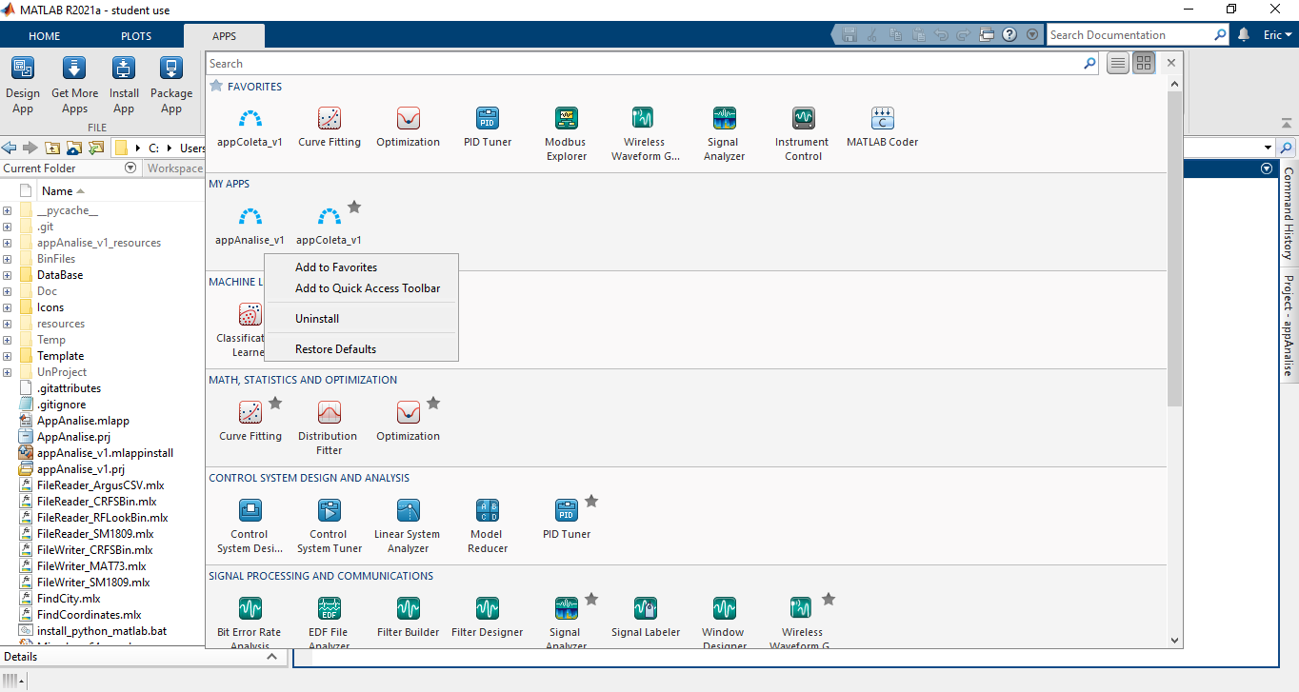

Confirmar, posteriormente, que a pasta **“USERPROFILE\AppData\Roaming\MathWorks\MATLAB Add-Ons\Apps\appAnalise_v1”** foi apagada.

USERPROFILE é uma variável do Windows que mapeia a pasta do USERNAME.

%% No prompt do Windows.

>> echo %USERPROFILE%

>> echo %USERNAME%

Posteriormente, executar o arquivo **appAnalise_v1.mlapp**.

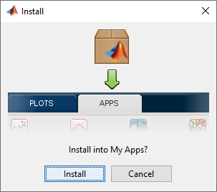

Após instalado, posicionar o mouse sobre o ícone do appAnálise, confirmando que o campo “File Location” aponta para a pasta **“USERPROFILE\AppData\Roaming\MathWorks\MATLAB Add-Ons\Apps\appAnalise_v1”**.

